FOND: Fondul Social European+
Program: Program Educație și Ocupare
Prioritate: P8.Creșterea accesibilității, atractivității și calității învățământului profesional și tehnic
Obiectiv specific: ESO4.5_Îmbunătățirea calității, a caracterului incluziv, a eficacității și a relevanței sistemelor de educație și formare pentru piața muncii, inclusiv prin validarea învățării nonformale și informale, pentru a sprijini dobândirea de competențe-cheie, inclusiv de competențe de antreprenoriat și digitale, precum și prin promovarea introducerii sistemelor de formare duală și a sistemelor de ucenicie
Apel de proiecte: Adaptarea serviciilor educaționale adresate elevilor și personalului didactic din ÎPT– Stagii de practică pentru elevi_Regiuni mai putin dezvoltate
Titlu proiect: Practica Educațională Îmbunătățită: Un Proiect pentru Dezvoltarea Tinerilor
Cod SMIS: 316928
Contract de finanţare nr. G2024-79867/14.11.2024

Aprobat,
Manager proiect,
Nicolae Livia-Marinela

Întocmit,  Tutore practică,  Grigorean Elisabeta | Avizat,  Coordonator profesori,  Pavel Anca

Fișă de documentare
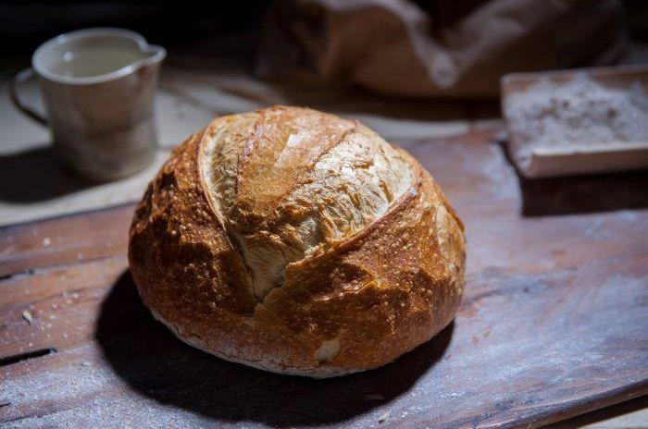
PRODUSE DE PANIFICAȚIE TRADIȚIONALE SPECIFICE DIFERITELOR ZONE GEOGRAFICE

1. Pâinea de casă moldovenească
Zona: Moldova
Caracteristici:
Pâine tradițională cu coajă groasă, rumenită și miez elastic, obținută prin fermentare lentă.
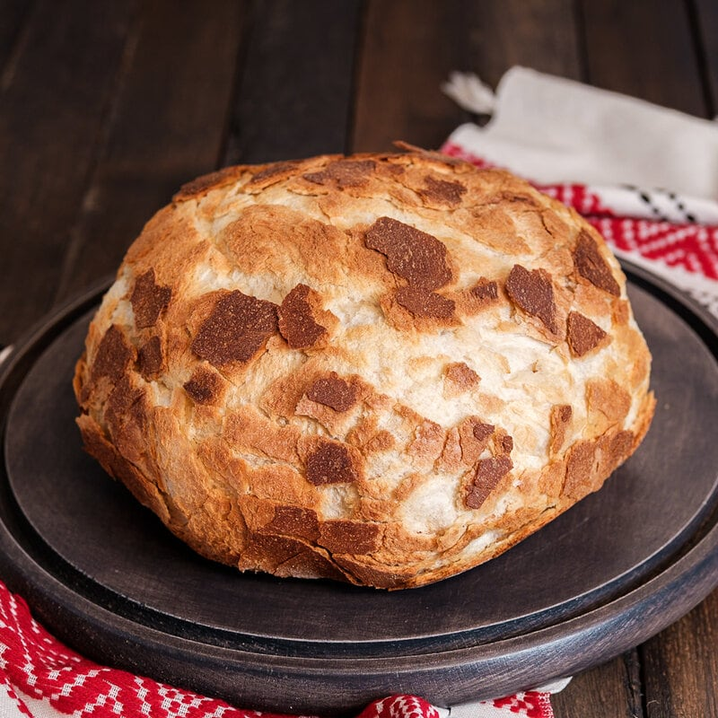
Materii prime:
făină de grâu, apă, sare, maia sau drojdie.
Proces tehnologic:
prepararea maielei → frământare → fermentare → modelare → coacere pe vatră.

2. Pâinea bătută ardelenească
Zona: Transilvania
Caracteristici:
Pâine tradițională obținută prin baterea și modelarea repetată a aluatului, cu coajă groasă și miez dens.
Materii prime:
făină de grâu, apă, sare, drojdie sau maia.
Proces tehnologic:
prepararea aluatului → frământare → baterea aluatului → fermentare → modelare → coacere pe vatră.

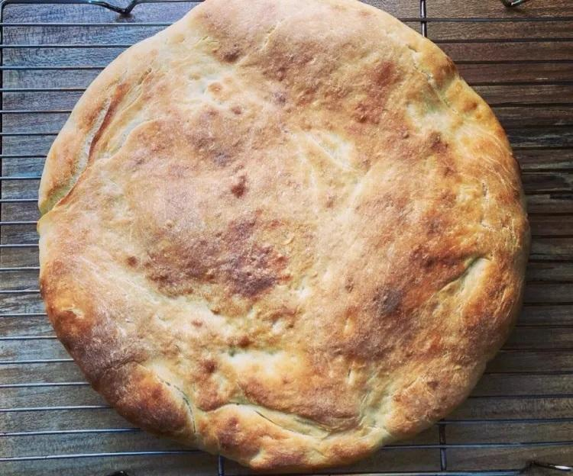
3. Lipia dobrogeană
Zona: Dobrogea
Caracteristici:
Produs plat și subțire, copt rapid.
Materii prime:
făină, apă, sare, drojdie.
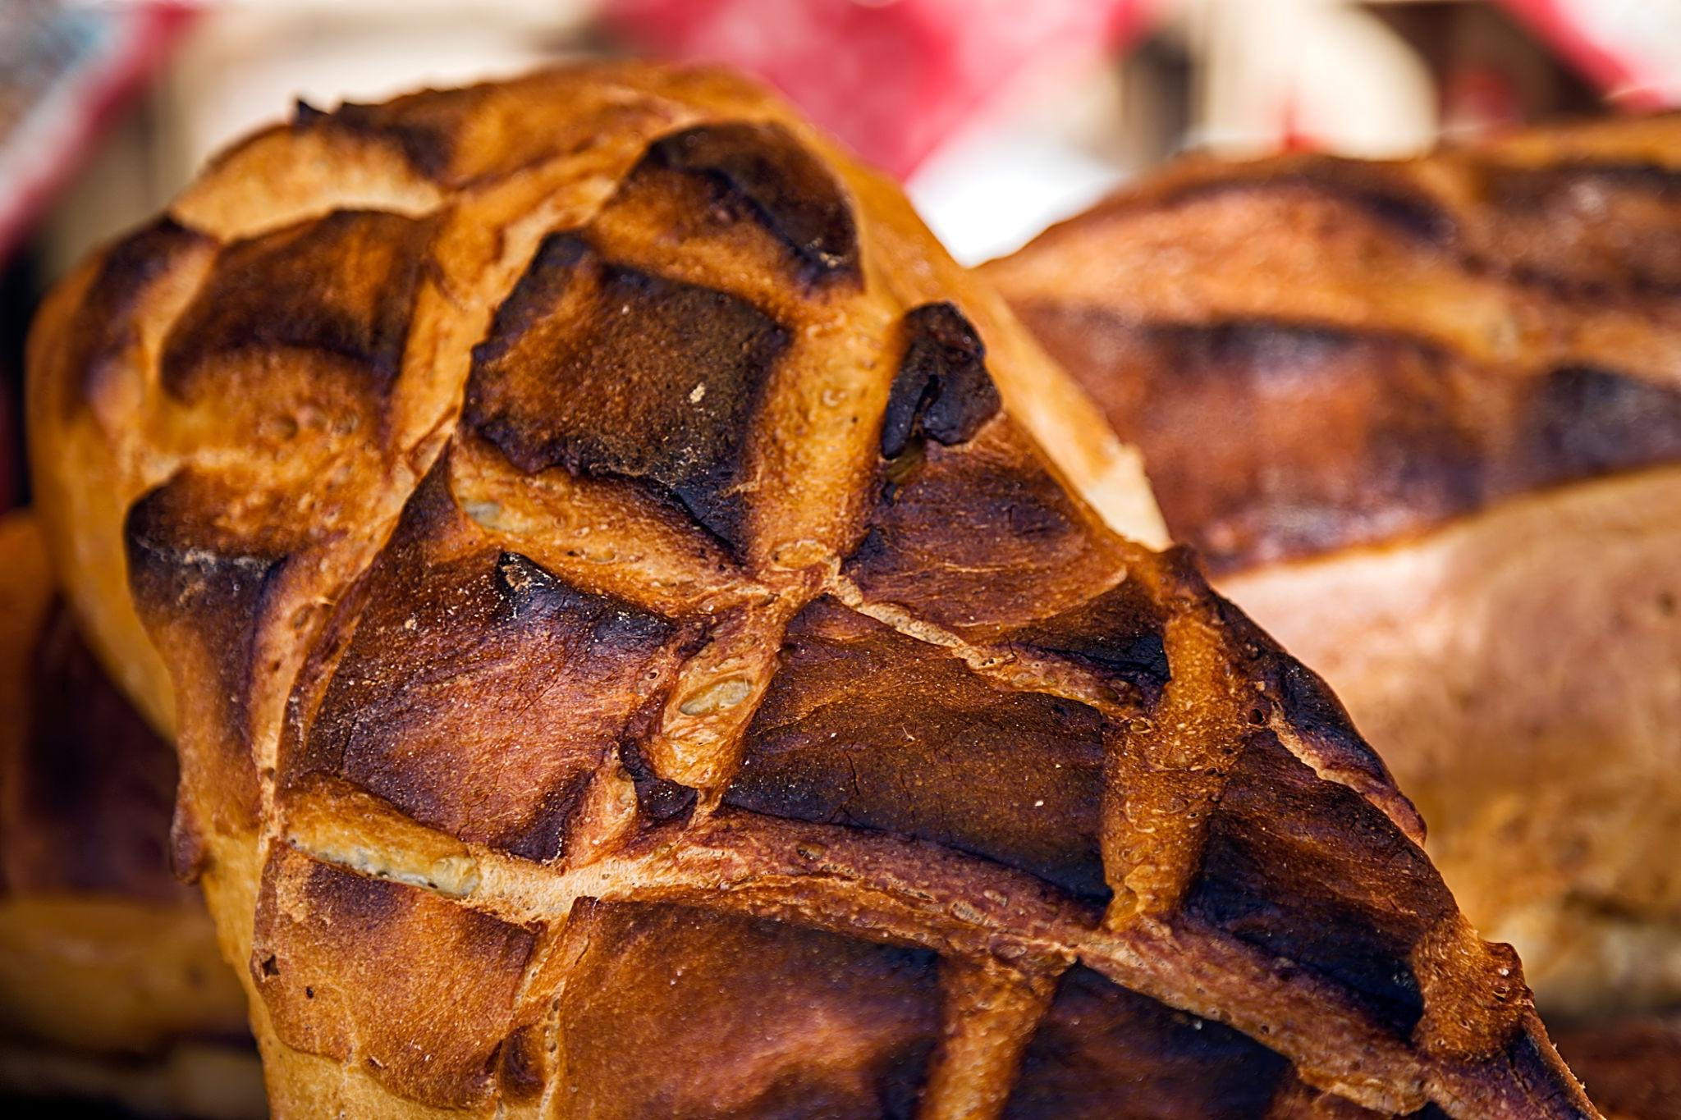
Proces tehnologic:
prepararea aluatului → întinderea foilor → coacere.

4. Pâinea oltenească
Zona: Oltenia
Caracteristici:
Pâine mare, cu coajă rumenită și miez dens.
Materii prime:
făină, apă, sare, maia.
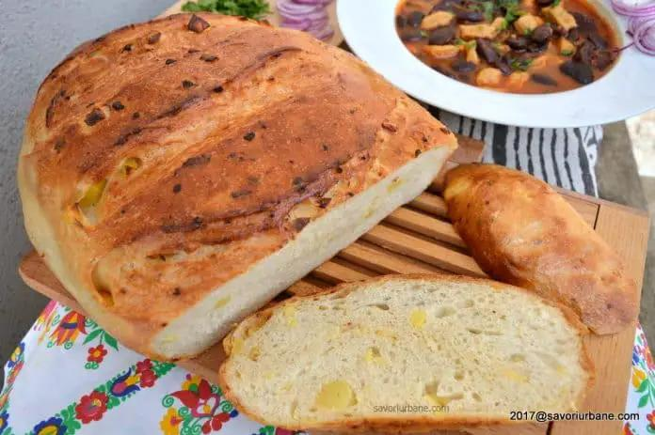
Proces tehnologic:
frământare → fermentare → modelare → coacere.

5. Pâinea cu cartofi
Zona: Transilvania Caracteristici:
Pâine tradițională cu miez moale și umed, obținută prin adaos de cartofi fierți în aluat.
Materii prime:
făină, cartofi fierți, apă, sare, drojdie/maia.

